報道関係者各位
ギャザリングホールディングス株式会社
株式会社グッドラックスリー
2022年12月27日
プレスリリース
大人気テレビアニメ『PUI PUI モルカー DRIVING SCHOOL』公式ゲームが登場！
『PUI PUI モルカー どきどきDRIVING SCHOOL』が配信開始！
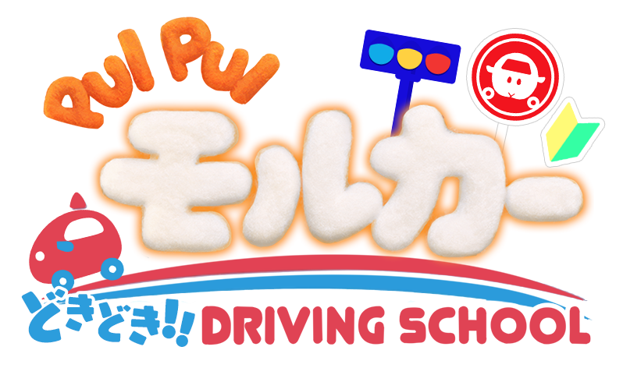
©見里朝希／PUI PUI モルカーDS製作委員会

ギャザリングホールディングス株式会社（本社：東京都豊島区、代表取締役CEO：戸田和宏）と株式会社グッドラックスリー（本社：福岡県福岡市、代表取締役：井上和久）は、大人気テレビアニメ『PUI PUI モルカー DRIVING SCHOOL』のライセンス許諾を受け、ハイパーカジュアルゲーム『PUI PUI モルカー どきどきDRIVING SCHOOL』をGooglePlay/AppStoreにて2022年12月27日より配信開始したことをお知らせします。

本ゲームはアニメ作品同様にドライビングスクールを舞台に誰でも気軽に遊べるハイパーカジュアルゲームとして、可愛いモルカーたちをスマートフォン上で操って楽しむことができます。モルカーファン待望の新作モルカーゲームが遂にリリースです。

◆『PUI PUI モルカー どきどきDRIVING SCHOOL』 とは？
本ゲームのメインゲームでは、可愛いモルカーたちを操作してドライビングスクール内のコースを走行しながらニンジンを集め、仲間となったモルカーたちと一緒にゴールを目指すステージクリア型のゲームを楽しめます。プレイヤーは、モルカーを操作して、予め指定されたコース上の走行ルートに沿って「画面タップで前進、タップ解除で停止」という簡単操作でステージクリアを目指します。コース内にはクイズや絵合わせなど様々なギミックも存在します。

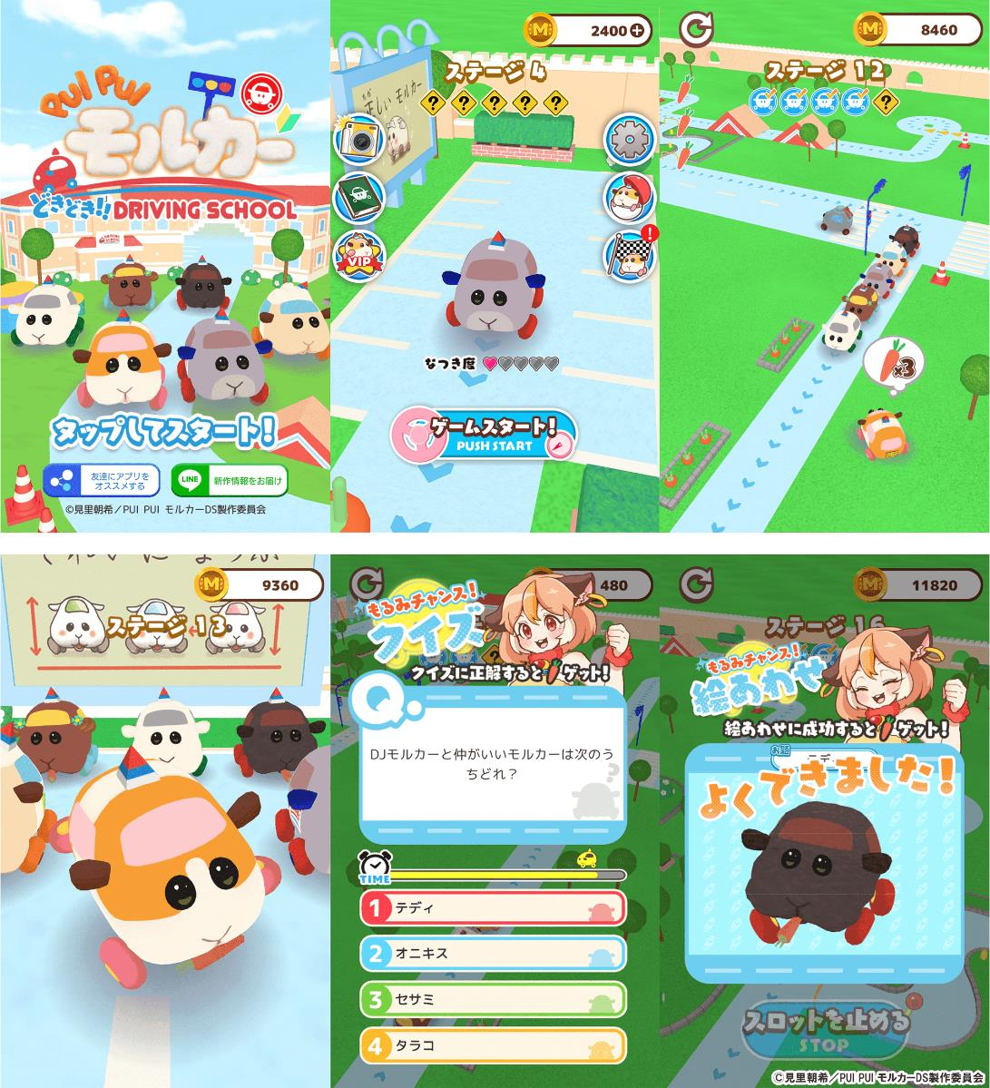
▼ニンジンを集めて1体でも多くのモルカーたちを引き連れてゴールしよう！(※画面は開発中のものです)

◆「PUI PUI グランプリ」で優勝してモルガチャにチャレンジしよう！
本ゲームではメインゲームのステージを進めることで、「PUI PUI グランプリ」が開催されます。「PUI PUI グランプリ」では
プレイヤーが操作するモルカーを含む5体のモルカーたちでレースを楽しむことができます。1位を取ることで「モルガチャ」機能で獲得できるモルカーの種類が増えていくので、「モルカー図鑑」のコンプリートを目指して積極的にレースに参加しましょう！

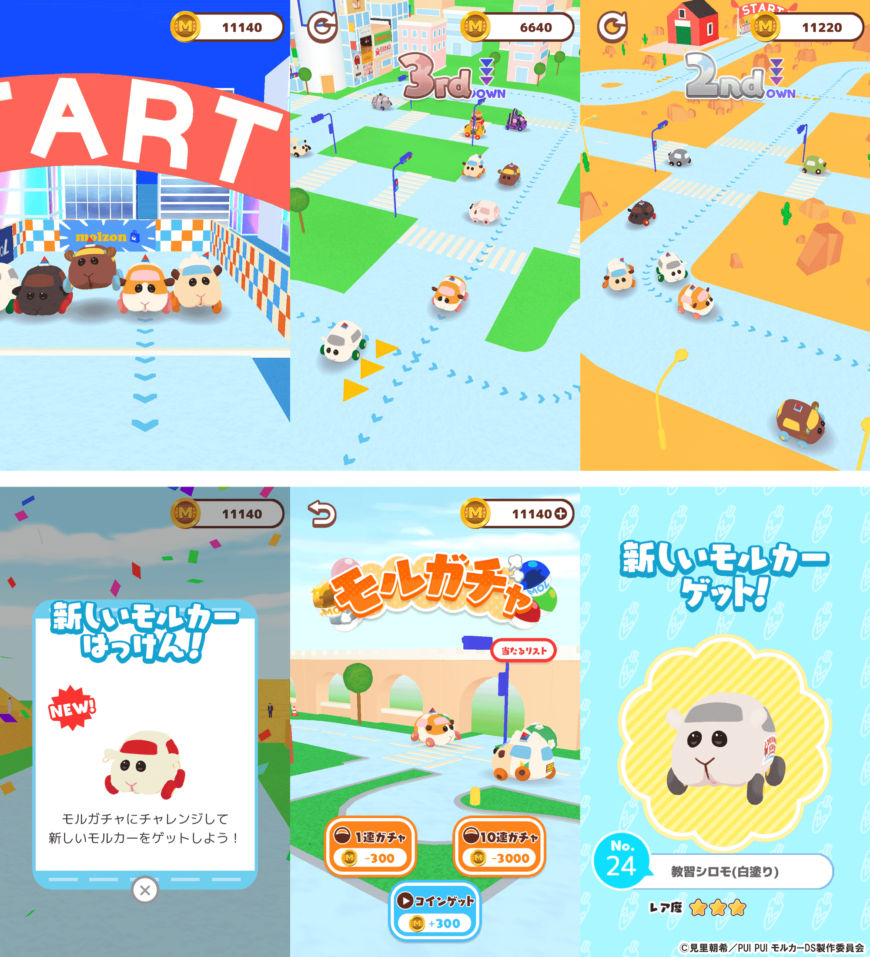
▼PUI PUI グランプリで1位を取って、たくさんのモルカーをモルガチャで集めちゃおう！(※画面は開発中のものです)

◆「モルチェキっ！」でオリジナルフォトを作っちゃおう！
「モルチェキっ！」機能では、「モルガチャ」で獲得したモルカーたちを使って自分だけのオリジナルフォトを作成できます。
配置するモルカーのポーズや角度、フォトフレームやデコレーションパーツを自由に配置してみよう！背景画像にはゲーム内の様々なシーンから選択できる他、端末に保存されている写真も使えます。完成したオリジナルフォトはSNSにも投稿できるので友達に自慢しちゃおう！

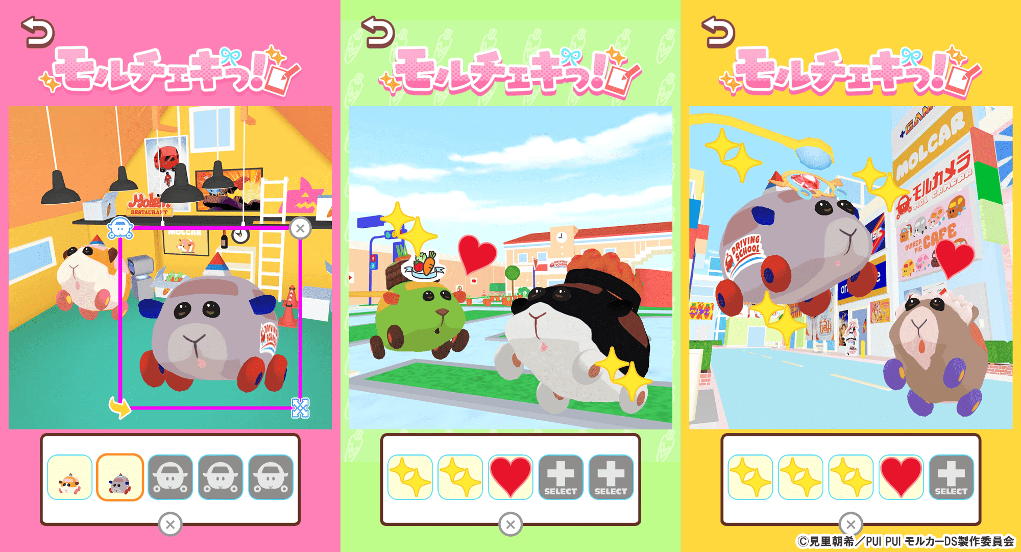
▼「モルチェキっ！」機能でオリジナルフォトと作成してみよう！(※画面は開発中のものです)

◆ゲームアプリサービス概要
・タイトル名：PUI PUI モルカー どきどきDRIVING SCHOOL
・ジャンル： カジュアルレーシングアクション
・価格： 基本プレイ無料
・配信： 2022年12月27日
・推奨OSバージョン： iOS13以上、Android8.0以上
・ダウンロードページ
▼AppStore
https://apps.apple.com/jp/app/id6443822945

▼GooglePlay
https://play.google.com/store/apps/details?id=jp.gl3inc.molcardds

●本ゲーム開発会社株式会社グッドラックスリーについて
株式会社グッドラックスリーは、カジュアルゲームを中心としたゲーム開発やブロックチェーン関連事業、映像制作などを手掛け、福岡から世界に向けてエンタテインメントコンテンツを制作・配信する会社です。

●『PUI PUI モルカー』について

舞台はモルモットが車になった世界。くりっくりな目と大きな丸いお尻、トコトコ走る短い手足。常にとぼけた顔で走り回る癒し系の車<モルカー>。クルマならではの様々なシチュエーションを中心に、癒しあり、友情あり、冒険あり、ハチャメチャアクションありのモルだくさんアニメーション！本作は羊毛フェルトでできたキャラクターを撮影して制作する、ストップモーションアニメです。なんと声優は実際のモルモットが担当しています！2021年にテレビ東京系「きんだーてれび」内にて第1期アニメ放送が開始すると、その斬新な世界観と愛らしいキャラクター、ハリウッド映画さながらのダイナミックな映像が子供から大人まで魅了。反響は国内にとどまらず、全世界でモルカーブームが巻き起こりました。
この度、国内外で大きな反響を呼んだ本作の、新シリーズの放送が決定しました！
今回の舞台はドライビングスクール。モルカーたちが、プイプイ！ワクワク！大暴走？！

●『PUI PUI モルカー DRIVING SCHOOL』 あらすじ
ある日、大騒動を起こしたポテトたちが連れてこられたのは…ドライビングスクール？！
まるでテーマパークのようなその場所で巻き起こる新しい出会い、ドライバーとの絆、試練…？
今度のモルカーはモルシティを飛び出して…？ プイプイ！ワクワク！大暴走？！

アニメ公式サイト https://molcar-anime.com/
アニメ公式Twitter https://twitter.com/molcar_anime

【ギャザリングホールディングス株式会社】
■会社概要
設立：2009年9月
資本金：37,870,000円
代表者名：代表取締役CEO 戸田和宏
所在地：東京都豊島区東池袋4-23-15
URL：https://www.gathering-hd.co.jp/

【株式会社グッドラックスリー】
■会社概要
設立：2013年2月
資本金：1億8103万円※2021年6月末時点
代表者名：代表取締役 井上和久
所在地：福岡県福岡市博多区中洲４丁目６−１２ プラート中洲6F
URL：https://www.gl-inc.jp/

本件に関するお問い合わせ先
グッドラックスリー株式会社 ゲーム・アプリ事業部
・E-mail： game@gl-inc.jp

